**Stadtbücherei Marbach am Neckar**

**Franziska Kunz**

Hauffstr. 7

71672 Marbach am Neckar

07144/17125

Öffnungszeiten:

Di 14 – 18 Uhr

Mi 14 – 18 Uhr

Do 10 – 12 Uhr / 14 –18 Uhr

Fr 14 – 18 Uhr

Sa 9 – 13 Uhr

Die Stadtbücherei verfügt über einen ebenerdigen

Zugang durch einen Nebeneingang von der

Hermann-Hesse-Straße aus.

**Ortsbücherei Rielingshausen**

**Nadine Pamperl**

Rathausplatz 2

71672 Marbach-Rielingshausen

07144/859628

07144/17125

Öffnungszeiten:

Do 15 – 18 Uhr

Mehr Informationen und eine Benutzungsordnung der Ortsbücherei Rielingshausen erhalten Sie vor Ort.

stabue-marbach@t-online.de

[www.stadtbuecherei-marbach.de](http://www.stadtbuecherei-marbach.de)

12

**Angebote für Grundschulklassen**

**2017/2018**

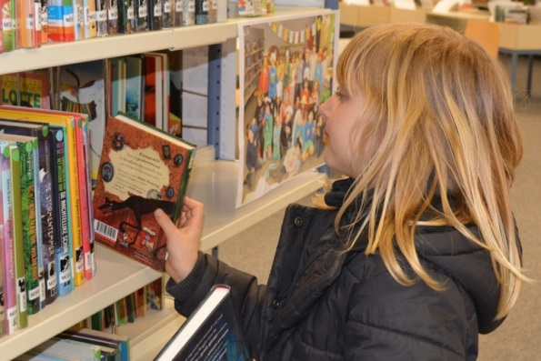

**Stadtbücherei**

**Marbach am Neckar**

**Ortsbücherei**

**Rielingshausen**



1

2

**HEISS AUF LESEN   
die Leseclub-Aktion im Regierungsbezirk Stuttgart**

Die Stadtbücherei Marbach und die Ortsbücherei Rielingshausen nehmen jährlich im Sommer an der Leseclub-Aktion teil. Vom über die Sommerferien können sich Kinder und Jugendliche als Clubmitglied anmelden.

Was ist HEISS AUF LESEN?  
Eine Leseförderaktion für Kinder und Jugendliche von der Grundschule bis ins Teen-Alter.

Welche Ziele hat HEISS AUF LESEN?  
- Leseförderung mit Spaßfaktor in den Ferien  
- Förderung des Lese- und Textverständnisses sowie der sprachlichen

Kompetenz  
- Anreiz für Bibliotheksbesuche auch über die Zeit der Aktion hinaus

Fazit  
2017 haben sich mehr als 90 Bibliotheken beteiligt. In der Stadtbücherei Marbach allein nahmen über 120 Kinder und Jugendliche teil.

11

**Schmöker- und Medienkisten**

Klasse 1 bis 4

Eine Schmöker-/ Medienkiste ist eine themenbezogene Zusammenstellung aus unterschiedlichen Medien, wie beispielsweise Kinderliteratur, Sachbüchern, pädagogischer Fachliteratur, CDs und Spielen, die auf ein von Ihnen vorgegebenes Alter abgestimmt ist. Setzen Sie sich einfach mit Ihrer Kinderbücherei in Verbindung und teilen Sie uns Ihre Wünsche mit.

**Liebe Lehrerinnen, liebe Lehrer,**

mit dem aufbauenden Führungsangebot der Stadtbücherei Marbach sowie der Ortsbücherei Rielingshausen möchten wir Sie in Ihrer täglichen Arbeit zur Leseförderung sowie zur Medien- und Recherchekompetenz unterstützen.

Gerne gestalten wir unsere Angebote auch nach Ihren Unterrichtsthemen, dabei sind auch fächerübergreifende Kombinationen möglich. Sprechen Sie Ihre Wünsche einfach mit uns ab und vereinbaren Sie einen Termin in Ihrer Bücherei.

Die Veranstaltungen finden im Normalfall außerhalb unserer Öffnungszeiten nach Terminabsprache statt. Selbstverständlich sind die Veranstaltungen kostenfrei.

Wir freuen uns auf Sie!

Das Bücherei-Team

**Wir bieten Ihnen**

* Systematische und kontinuierliche Leseförderung
* Förderung der Medien- und Informationskompetenz
* Lehrer und Schüler lernen die Angebote der Stadtbücherei

für Schule und Freizeit kennen

* Berücksichtigung von individuellen Fähigkeiten der Schüler
* Fächerübergreifende Angebote für alle Klassenstufen

10

3

**Bilderbuchshow – Was ist das?**

Bei einer Bilderbuchshow werden die – manchmal animierten - Illustrationen eines Buches parallel zum Vorlesen mit dem Beamer an eine Leinwand projiziert. Damit kann man eine größere Gruppe von Kindern erreichen als beim herkömmlichen Vorlesen. Außerdem gibt es auf den Bildern immer viel zu entdecken!

**Bilderbuchshow: Das Tier-ABC**

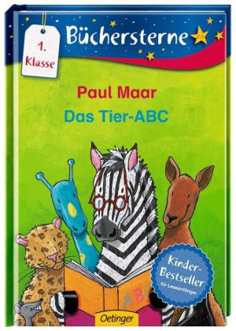Spielerisch von "A" bis "Z": lustige Tierreime von A wie Auerhuhn bis Z wie Zebra: Mit den 26 Tierreimen vom Wortmeister Paul Maar lernen Kinder das Abc spielend leicht. Zu jedem Buchstaben des Alphabets gibt es ein Tier und einen lustigen Reim, sodass eine große Tierfamilie entsteht.

**Klasse** 1

**Dauer** ca. 60 Minuten mit Möglichkeit zur Ausleihe

4

**Themenorientierte Medienrallyes**

Auf dem Weg zur Medien- und Recherchekompetenz

Im Rahmen unserer Medienrallyes setzen sich die Schüler an verschiedenen Stationen selbständig mit einem Thema auseinander und lernen dabei unterschiedliche Medien kennen und nutzen. Gerne gestalten wir eine Medienrallye auch nach Ihren Unterrichtsthemen, dabei sind auch fächerübergreifende Kombinationen möglich. Sprechen Sie uns einfach an.   
  
**Klasse** 3 und 4

**Dauer** ca. 90 Minuten mit Möglichkeit zur Ausleihe

**Auswahl an Medienrallyes**

Experimente

Tiere

Zeit (Jahreszeiten, Uhrzeit, Tageszeit...)

Künstler und Künstlerinnen

Mittelalter, Ritter, Burgen

Menschliche Körper

Kinder in anderen Ländern

Berühmte Musiker

Pflanzen

Friedrich Schiller

Tobias Mayer

…

**Rechercheschulung für Referate, Projekte und Hausarbeiten**

**(nur in Marbach)**

Bei dieser Veranstaltung lernen die Kinder unter Anleitung, wie sie Informationen zu ihrem Referat, ihrem Projekt oder ihren Hausarbeiten in der Stadtbücherei finden. Die Kinder recherchieren dabei im gesamten Büchereibestand, im Bibliothekskatalog und auf kindgerechten Internetseiten.

**Klasse** 3 und 4

**Dauer** ca. 60 Minuten mit Möglichkeit zur

Ausleihe

9

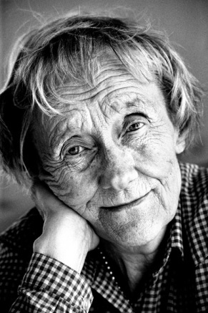**Literaturwerkstatt**

Bei unseren Literaturwerkstätten steht jeweils ein Kinderbuch, eine Reihe oder ein Autor im Mittelpunkt, mit welchem sich die Schüler fächerübergreifend an verschiedenen Stationen auseinandersetzen. Gerne entwickeln wir auch eine Literaturwerkstatt zu Ihrer Klassenlektüre, sprechen Sie uns einfach an.

* **Frederick** von Leo Lionni
* **Irgendwie Anders** von Kathryn Cave
* **Geschichte vom Löwen, der nicht schreiben**

**konnte** von M. Baltscheit

* **Die kleine Raupe Nimmersatt** von Eric Carle
* **Freunde** von Helme Heine
* **Pippi Langstru**mpf von Astrid Lindgren
* **Das kleine Känguru und der Angsthase** von Paul Maar
* **Ein bester Freund mal zwei** von Bettina Obrecht
* **King-Kong, das Schulschwein** von Kirsten Boie
* **Die Olchis und der Schmuddel-Hund** von Erhard Dietl
* **Das magische Baumhaus** von Mary Pope Osborne
* **SAMS** von Paul Maar
* **Die drei Fragezeichen**
* **Die drei Ausrufezeichen**
* **Astrid Lindgren**
* **Erich Kästner**
* **Cornelia Funke**
* **Friedrich Schiller**

**Klasse** 2 bis 4

**Dauer** ca. 90 Minuten mit Möglichkeit zur Ausleihe

8

**Bilderbuchshow: 1, 2, 3 – Zahlen fliegt herbei**

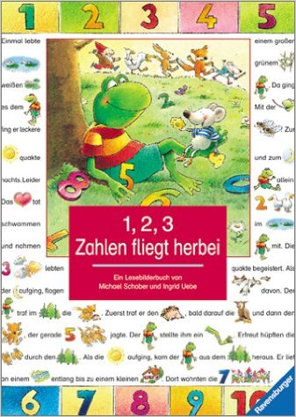Ein einsamer Frosch muss sich immer wieder von seinen Spielgefährten trennen, bis sich ein Zauberer mit einer gelungenen Überraschung seiner erbarmt. Das farbenfrohe Lesebilderbuch führt in die Zahlen von 1-10 ein.

**Klasse** 1

**Dauer** ca. 60 Minuten mit Möglichkeit zur Ausleihe

**Bilderbuchshow: Willkommen in der Bücherei**

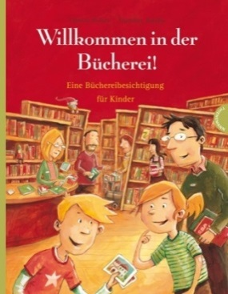Pauline und Jonas gehen mit ihrer großen Schwester Clara in die Bücherei. Da gibt es heute eine tolle Überraschung: Ihr Lieblingsautor liest aus seinem neuen Buch vor! Pauline und Jonas sind schon ganz aufgeregt. Bis es aber so weit ist, können die beiden auf Entdeckungstour gehen und erfahren, was eine Bücherei alles zu bieten hat.

Fundierte Sachinformation kindgerecht aufbereitet, mit Kinderbuchfiguren-Rätsel zum Mitraten.

**Klasse** 1 und 2

**Dauer** ca. 60 Minuten mit Möglichkeit zur Ausleihe

5

**Bilderbuchshow nach Wahl**

Gerne erstellen wir Ihnen zu einem beliebigen Bilder- oder Erstlesebuch eine Bilderbuchshow.

**Beispielbücher:**

* **Frederick** von Leo Lionni
* **Irgendwie Anders** von Kathryn Cave
* **Geschichte vom Löwen, der nicht schreiben konnte** von M. Baltscheit
* **Die kleine Raupe Nimmersatt** von Eric Carle
* **Freunde** von Helme Heine
* **Pippi Langstrumpf** von Astrid Lindgren
* **Das kleine Känguru und der Angsthase** von Paul Maar
* **Die Olchis** von Erhard Dietl
* **LEGO Star Wars**

**Klasse** 1 bis 3

**Dauer** ca. 60 Minuten mit Möglichkeit zur Ausleihe

**Bilderbuchshow: Die Zauberflöte**

Oper von Wolfgang Amadeus Mozart

oder andere musikalische Bilderbücher

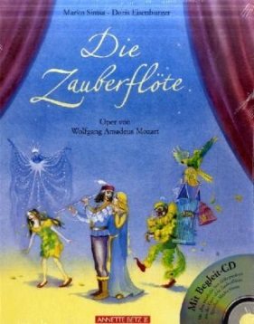Die Zauberflöte von Wolfgang Amadeus Mozart steht auf dem Spielplan. Die Kinder, Eltern, Großeltern haben bereits ihre Plätze im Opernhaus eingenommen. Die Musiker im Orchestergraben sind spielbereit und als der Dirigent auftritt, gibt es einen großen Applaus, dann wird es im Saal mucksmäuschenstill, denn die Aufführung, eine Oper in zwei Aufzügen, beginnt mit der Ouvertüre. Die Bilderbuchshow wird mit zahlreichen Hörbeispielen unterlegt und dadurch für die Kinder noch besser erfahrbar gemacht.

**Klasse** 2 bis 4

**Dauer** ca. 90 Minuten mit Möglichkeit zur Ausleihe

6

7

**Expedition Mediendschungel**

Spielerische Ersteinführung in die Kinderbücherei

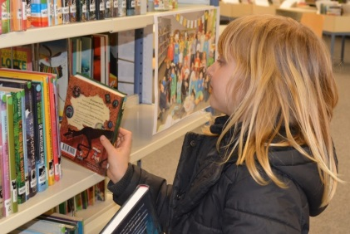In einer Entdeckungsreise lernen die Kinder gemeinsam das vielfältige Medienangebot sowie die wichtigsten Ausleihmodalitäten der Stadtbücherei Marbach kennen. Neben einem Suchspiel erwartet unsere kleinen Besucher auch ein unterhaltsames Bibliotheksquiz, das die Lust und Neugier auf die Kinderbücherei wecken soll. Abgerundet wird die Expedition durch eine ausgiebige Stöber- und Beratungsphase im Anschluss.

**Klasse** 1 und 2

**Dauer** ca. 90 Minuten mit Möglichkeit zur Ausleihe

**Buchvorstellung mit Buchcasting**

Bei dieser Veranstaltung werden die Kinder auf ihre bevorstehende Buch-vorstellung vorbereitet. Dabei werden folgende Themen an verschiedenen Stationen behandelt:  
  
· Wie finde ich ein passendes Buch für mich?  
· Was muss ich bei einer Buchvorstellung

beachten?  
· Wie finde ich Informationen über den Autor?

Beim Buchcasting im zweiten Teil der Veranstaltung wählt die Schulklasse als Jury ihr eigenes Lieblingsbuch.

**Klasse** 2 bis 4

**Dauer** ca. 90 Minuten